V1.0 2006年12月19日
To：KEK測定器開発室

超伝導体検出器
(超伝導トンネル接合素子STJを用いた赤外線検出器)
開発提案書

[参加メンバー]
KEK素粒子原子核研究所： 山内正則
KEK物質構造科学研究所： 清水裕彦
筑波大学： 金 信弘, 武政健一
理化学研究所： 佐藤広海
Seoul National University： Soo-Bong Kim

目次

１．はじめに 3
２．超伝導体光検出器(Superconducting Tunnel Junction Photo-detector)技術 4
３．STJ検出器の応用 6
４．開発の課題 8
５．開発計画 9
６．予算案 10
７．まとめ 10
参考文献 10

- はじめに
過去10年間に超伝導トンネル接合素子STJ(Superconducting Tunnel Junction )を用いた光検出器の開発研究が世界でひろく行われてきた。これは超伝導体が半導体と比較してはるかに小さいエネルギーバンドギャップを有することを利用して, 半導体検出器などの既存の光検出器に比べてエネルギー分解能がはるかに高い光検出器を原理的に実現できることが強い動機となっている。このことから, 高エネルギー分解能のＸ線検出器や赤外線検出器への応用を目指して開発が進められてきた。
当初の超伝導体検出器の開発はNbを超伝導体素材として用いたもので始まり, その後エネルギーバンドギャップがNb（3.1meV）の10分の１であるAl（0.34meV）を用いた超伝導体検出器開発も進められてきた。超伝導体検出器は2枚の超伝導体膜が絶縁膜を隔てて図1のように接した構造をしている。 動作原理としては, 図2に示されるように超伝導体中で放射線のエネルギーがクーパー対を生成するのに使われ, そうして発生した電子がトンネル効果により, もう一方の超伝導体電極へ流れていき, 信号電流として検出される, というものである。現在Nbを用いた超伝導体検出器では図3に示されるような高エネルギー分解能を有することが測定されている[1]。
図1．超伝導体検出器の構造と超伝導素材の性質。
図２．超伝導体検出器の動作原理。
今回の我々の開発研究では, ニュートリノ崩壊時に発生する遠赤外線（E_{γ}～数10 meV）のエネルギーを一光子ごとに数％の精度で測定するために, Nb, Alよりもさらにエネルギーバンドギャップの小さいHf（0.051meV, Tc=0.165K）あるいはW ( 0.0049meV, Tc = 0.016K ) を超伝導素材として用いた超伝導体検出器の開発を目指す。 これまで困難であった赤外線領域の一光子分光を目指したSTJを開発し、将来の赤外線衛星搭載に向けた基礎研究を行う。
図３．エネルギー分解能。点はX線および紫外線を用いての測定結果を示し, 直線は期待値を示す。

２．超伝導体光検出器(Superconducting Tunnel Junction Photo-detector)技術

STJは、半導体デバイス作製と同様に、スパッタによる超伝導体薄膜の基板上への成膜→フォトリソグラフィによるパターン転写→エッチングによる薄膜の加工、を繰り返すことで作製する。従って、薄膜（超伝導体）の表面粗さや内部応力等を考慮したスパッタ条件、トンネル障壁の作製条件などさまざまなパラメターを試しながら、作製した素子の電気的特性、光に対する応答特性を評価し、その結果を次の作製プロセス条件にフィードバックするという一連の作業を滞りなく実行できる環境の構築が必須であるが、理研には既にSTJ専用プロセスラインが整っているため、マンパワーの確保に気を使うだけでよい。

次に、超伝導トンネル接合素子（STJ）の動作原理は既に述べたが、実際のオペレーションは以下のようになっている。まず、主に必要な装置として
図４．STJのセットアップ
・冷凍機
・超伝導コイル
・バイアス電源
・前置増幅器
・主増幅器
・信号処理系
が挙げられる。通常STJは、その転移温度の1/10程度の温度まで冷却する。これまでのSTJはNbを基本としており、これを冷却するために、³Heガス減圧型冷凍機を使用している。この冷凍機では約0.3Kまでの冷却が可能である。今回は、HfやWといった、より転移温度が低い超伝導体の使用を計画しているため、新たに希釈冷凍機もしくは断熱消磁冷凍機を準備する必要がある。通常、これら冷凍機の冷却には液体窒素・液体ヘリウムが必用であるが、近年、冷媒を使用しない冷凍機が市販されるようになって来た。従来の無冷媒冷凍機はGM冷凍機が主であったが、大きな振動が問題となっていて、STJへの適用は進んでいいなかった。しかし最近になってパルスチューブ冷凍機を用いることで、振動の影響がほとんどない冷凍機が実現可能となっている。次に、STJはこの冷凍機にセットし冷却されるが、チップの近傍に、超伝導線で作製した磁場発生用コイルを同時に設置する。これは、約100Gの磁場をSTJに印加することにより、超伝導電流を抑制するためである。STJの近傍に磁場を発生させた状態で、STJにバイアス電流を流すと、光検出ができる状態となる。光の入射によって発生した信号は、通常電荷有感型前置増幅器を通して主増幅器で波形整形をし、NIMやCAMACからなる信号処理系に導かれる。その後の処理は、通常の原子核・素粒子実験での検出器信号処理と同様である。

これまで理研においては、X線から可視光までのphotonの検出に成功している。一例として、パルスLEDからの可視光をSTJに照射した際に得られたスペクトルを図５に示す。この時に使用したSTJは、Nb/Al/AlOx/Al/Nbという構造を持つ。LEDの波長は470nm(2.64eV)であり、STJが一光子イベントを検出できていることがわかる。一光子の出力波高値は2mV(ORTEC 142Cの出力)であり、これは電子数28000個に相当し、STJ内部で約30倍の電荷のゲインがあることを示している。これはAlを使用していることによるバックトンネリングと言われている。また、スペクトルの分解能を決めているのは、主に信号読み出し系（プリアンプ）からの電気ノイズであった。特に、今回検出目的としている赤外線はさらにエネルギーが低いため、ギャップエネルギーの低いHfやWを導入したとしても、やはりローノイズプリアンプの開発・導入が必須であると考えられ、KEKには特に貢献を望む点である。
図５．STJによる可視光スペクトル

以上に述べた様に、STJは
１．STJ作製：プロセス条件最適化／特性評価測定
２．冷凍機：10mKの実現、無冷媒／長時間運転の実現
３．信号読み出し／処理：ローノイズ環境の実現
といった要素の融合によって初めて実現する光検出器である。

次に、STJの開発現状であるが、国内においては、主に理研・産総研・埼玉大等でX線、EUV、可視光、低エネルギー粒子、巨大分子などの検出を目指した開発が進められている。理研では、5.9keVのX線に対して41eVという半導体検出器の3倍程度良いエネルギー分解能を実現している。また、上述の通り、可視光までの一光子分光に成功している。海外では、ローレンスリバモア、Yale大学、ESA/ESTEC、Twente大学、ミュンヘン工科大学などで開発されており、同様に5.9keVのX線に対しては、Al-STJによって12eVの分解能が得られている。特にESTECではS-CAM2、S-CAM3という可視光天文学のためのSTJアレイを開発し、115～700nmの光に対して70%程度の検出効率を実現し、これを望遠鏡の焦点面に設置して運用を開始している。しかしながら、赤外線の一光子分光を目指したSTJはまだ開発されていない。また、衛星での運用実績もない。

- STJ検出器の応用
３．１．ニュートリノ崩壊の探索
大気ニュートリノ振動の観測, 太陽ニュートリノ振動の観測, 加速器ニュートリノを用いたニュートリノ振動の観測, 原子炉ニュートリノを用いたニュートリノ振動の観測によって, 現在ニュートリノの質量が0でなく, 3種類のニュートリノの質量の2乗差はm₃₂² = m₃² – m₂² = (1.9 to 3.0 ) x 10⁻³ eV² ( 90 % CL ), m₂₁² = m₂² – m₁² = (8.0 +0.4/-0.3 ) x 10⁻⁵ eV²と測定されている。またニュートリノ混合角はsin²θ₂₃ > 0.92( 90 % CL ), sin²θ₁₂ = 0.86 + 0.03/-0.04 [2] と測定されている。したがって, ニュートリノがディラック・ニュートリノである場合, ニュートリノはν₃ →ν₂ +γと崩壊する（図６）。標準理論の範囲内では, この寿命は10³⁵年程度と長く, ニュートリノ崩壊の観測は極めて難しいが, 右巻きWeak Boson W_{R} が存在する場合には, このニュートリノ崩壊幅はさらに大きくなり, 現在のW_{R}の質量下限およびW_{R} とW_{L}の混合角の上限を用いるとニュートリノの寿命は最小で10¹⁷年程度となる[3]。
図６．ν₃ →ν₂ +γのファインマン図。
このような長寿命のニュートリノの崩壊を測定するには, 非常に多くのニュートリノが必要であり, 宇宙背景ニュートリノが崩壊検出できる可能性が最も大きいニュートリノ源である。宇宙背景ニュートリノは密度110ヶ/cm³, 温度1.9K (0.6meV) で存在すると予言されている。ニュートリノ振動から得られているニュートリノの質量の2乗差と矛盾しないニュートリノ質量としてm₃ = 55meV, m₂ = 10meVを仮定すると、ニュートリノ崩壊で生成される光子のエネルギーE₀=( m₃² – m₂² ) / 2m₃ は27meVとなり、これは温度1.9Kでプランク分布するニュートリノ・エネルギーの影響をほとんど受けない。ただし実際に観測される光子のエネルギーEはドプラー効果によってred shift z がない場合のエネルギーE₀に比べてE = E₀/(1+z) だけ小さくなる。 Red shift z と宇宙年齢ｔとの間には
図７．ν₃ →ν₂ +γで生成した光子のエネルギー分布。
の関係が（宇宙が平坦な場合）成りたつので、宇宙背景ニュートリノの崩壊で観測される光子のエネルギー分布は図７のように広がる。この信号エネルギー分布は高エネルギーの端で急に落ちるのが特徴であり、これを高精度で検出することが重要である。このためには、エネルギー30meV 程度の遠赤外線のエネルギーを一光子ごとに数％の精度で測定する必要があり、超伝導体検出器には、その可能性がある。
この信号のエネルギー分布からE₀が決定できるが、これはニュートリノ質量の2乗差m₃₂²と独立な測定量なので、ニュートリノ振動の測定とあわせてニュートリノの質量を決定することができる。
この信号のバックグラウンドとして、2.7K宇宙背景輻射を評価すると、図８のようになり、ニュートリノ寿命が10¹⁷～10³⁰年程度では問題とならない。また信号のレートは口径20cm、視野1度の望遠鏡を用いた場合、寿命が10¹⁷年のときに10¹² events/yearとなるので、検出するのに十分高い信号レートである。
図８．ν₃ →ν₂ +γで生成した光子のエネルギー分布と2.7K宇宙背景輻射のエネルギー分布との比較。
このエネルギー領域の宇宙赤外線が実測のバックグランドとなるわけであるが、COBEなどの人工衛星を用いた宇宙赤外線背景輻射の観測がなされてきている。その現状を次節で示す。

３．２．宇宙赤外線背景輻射スペクトルの測定
1998年にCOBE(Cosmic Background Explorer)観測実験が宇宙赤外線背景輻射の初観測に成功したことを報告した[4]。COBEは人工衛星に搭載された3種類の観測装置で宇宙マイクロ波背景輻射のスペクトル測定(FIRAS), ゆらぎ測定(DMR), 宇宙赤外線背景輻射の観測(DIRBE)を行った。DIRBEは図９の装置であり、これを用いて観測した結果、図10に示されるように波長140μmと波長240μmで宇宙赤外線背景輻射の実測値を得た。この観測された赤外線の量は可視光による観測から推測されたものよりはるかに多いことから、宇宙には予想より星間ガスが多いのか、宇宙の初期において星々が突発的に誕生し多量のエネルギーを放射したものの、現在までに死滅したのか、の2通りの考え方が提起されている。
図９．COBE赤外線背景輻射観測装置DIRBE。
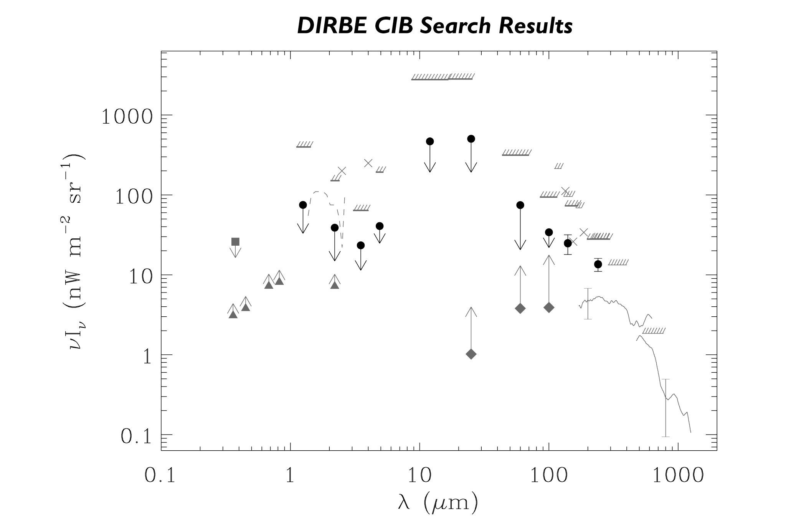
この宇宙赤外線背景輻射の連続スペクトルを計測することは今後の課題であり、この測定のためにも、赤外線のエネルギーを一光子ごとに数％の精度で測定できる超伝導体検出器は、非常に有効である。

３．３．赤外線サーモグラフィーなどへの実用

本開発研究で製作を目指している超伝導体検出器は赤外線のエネルギーを一光子ごとに数％の精度で測定できるので、実用面でも高感度の赤外線サーモグラフィーなどに応用することが期待される。
図10．宇宙赤外線背景輻射観測結果。波長140μmと240μmで実測値が示され、他の波長では上限が示されている。

４．開発の課題

これまでの超伝導体検出器の開発において、問題となっていることを解決しつつ、新しい超伝導体素材であるHfあるいはWを用いた超伝導体検出器の開発を行わなければならない。したがって以下のような既存の問題点と新たな問題点を解決していかなければならない。

●既存の問題点

（１）信号増幅部などのエレクトロニクスのノイズ。

検討：ADC部分までを極低温内で作動させる。

（２）絶縁膜上部・下部の超伝導体からの信号の大きさが異なること。

これは赤外線の場合は問題にならないと予想される。（上部の超伝導体でほぼ吸収され、下部まで届かないと思われるため）

●新たな問題点

（１）10mK程度の極低温での安定した運転

（２）赤外線ビーム入射に伴う温度ノイズ

- 開発計画

開発研究の分担は大きく分けて以下のとおりである。

理化学研究所： 超伝導トンネル接合素子の作成

筑波大学： 素子の赤外線に対する応答評価測定、素子作成

KEK： 信号読み出し回路系開発（KEKはこの開発研究をとおして極低温回路および超伝導体検出器開発のノウハウを得ることが期待できる）
開発を４年計画とし、各年度の目標を以下のように定める。
平成18年度：基礎開発
平成19年度：新素材HfとWを用いたプロトタイプ開発
平成20年度：新素材Hfを用いた実証モデル開発
新素材Wを用いたプロトタイプ開発継続
平成21年度：新素材Wを用いた実証モデル開発
最終的に20mm x 20mm程度の大きさの超伝導体検出器実証モデルの製作を行い、その動作検証を目標とする。各年度の詳細を以下に述べる。
５．１．平成18年度
まず超伝導体素材としてAlを用いた検出器を理化学研究所に既存の装置を使用して製作する。試作した検出器を理化学研究所に既存の低温装置に格納し、X線(⁵⁵Fe)を入射して性能テストを行う。
並行して超伝導体素材としてHfおよびWを用いた検出器の製作を行う。
勉強会、グループミーティング、研究会等を行って、情報交換を通して知識の向上をはかるとともに、検出器開発の計画を練り上げる。
５．２．平成19年度
前年度のAlを用いた検出器の性能テストを継続して行い、今後の開発に必要な課題の解決を進める。低ノイズのエレクトロニクスの検証、フォトダイオードあるいはレーザーによる可視光を用いた性能テスト等を行う。
並行してHfおよびWを用いたプロトタイプ検出器のテストに必要な低温装置の設計製作を行う。完成した低温装置に検出器を格納して、可視光ビーム（フォトダイオードあるいはレーザー）を用いたテストを行う。
低ノイズでの赤外線ビーム入射のための装置を設計製作する。
５．３．平成20年度
前年度のHfおよびWを用いたプロトタイプ検出器の可視光ビーム（フォトダイオードあるいはレーザー）を用いたテストを継続して行い、今後の開発に必要な課題の解決を進める。低ノイズでの赤外線ビーム入射を用いた性能テストを開始する。
並行してHfを用いた実証モデル検出器の設計製作を行う。完成した検出器を可視光ビーム（フォトダイオードあるいはレーザー）を用いた性能テストを行う。
５．４．平成2１年度
前年度のHfおよびWを用いたプロトタイプ検出器の赤外線ビーム入射を用いた性能テストを継続して行う。
並行してHfを用いた実証モデル検出器の性能テストを可視光ビームおよび赤外線ビームを用いて行う。
Wを用いた実証モデル検出器の設計製作を行う。完成した検出器の性能テストを可視光ビームよび赤外線ビームを用いて行う。

６．予算案

平成18年度
● Ａｌ 試作 Ｘ線（５５Ｆｅ）テスト（0.4Ｋ）：
液体ヘリウム 40万円
低温部品など 44万円
旅費 20万円
● Ｈｆ、Ｗ 準備 ：
Hf + Zr(Zr<3%) 6inch x 5t 50万円
W 6inch x 5t 36万円
合計 190万円
平成19年度
● Ｈｆ、 Ｗ レーザーテスト
低温クライオスタットなど 2000万円

７．まとめ
我々は過去10年間開発の進められている超伝導体検出器技術をさらに発展させて、遠赤外線領域で一光子ごとに数％の分解能でエネルギーを測定できる検出器の実現を目指す。この検出器はニュートリノ崩壊探索、宇宙赤外線背景輻射の観測などの素粒子実験、宇宙観測のみならずさまざまな分野における実用にも供する。
この検出器実現という目的を達成するために既に用いられているNb、Alといった超伝導素材よりもはるかにエネルギーバンドギャップの小さいHf、Wという超伝導素材を用いた超伝導体検出器を開発する。このプロポーザルでは今後3年あまりの期間に20mm角程度の超伝導体検出器実証モデルを開発することを目指す。

参考文献
[1]佐藤広海 KEK測定器開発室セミナー2006年2月24日 http://rd.kek.jp/events.html
[2]Particle Data Group, “Review of Particle Physics” Journal of Physics G vol.33(2006)
[3]M.A.B. Beg and W.J. Marciano, Phys. Rev. D17 (1978) 1395-1401
[4] COBE press release http://www.astroarts.co.jp/news/1998/01/980114COBE/index-j.html
Ch. Leinert et al., “The 1997 reference of diffuse night sky brightness” Astro. Astrophys. Suppl. Ser. 127 (1998) 1-99

